|  |  |
| --- | --- |
|  |  |

Государственное бюджетное общеобразовательное учреждение Самарской области средняя общеобразовательная школа № 10 имени Героя России Сергея Анатольевича Хихина городского округа Чапаевск Самарской области

структурное подразделение «детский сад «Березка»

Конкурсное задание дистанционного отборочного этапа открытого регионального конкурса профессионального мастерства педагогов дошкольного образования

«Большой педагогический турнир 2025»

**5. Компетенция: «Проектирование развивающей предметно-пространственной среды»**

**Команда «Педагоги XXI века»**

**Мини-музей**

**для детей старшего дошкольного возраста**

**«На страже Родины»**

Ответственный: Федорова Елена Александровна

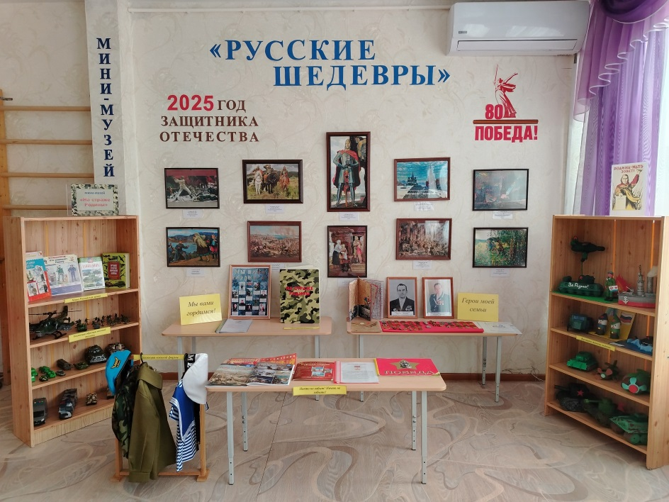

**Мини-музей для детей старшего дошкольного возраста**

**«На страже Родины».**

**Описание экспозиций мини-музея.**

1. **Задачи:**

* продолжать знакомить детей с образами защитников Родины: богатырями, героями Отечественной войны 1812 года, Великой Отечественной войны 1941-1945гг., защитниками современной Российской армии;
* расширить представления о военной технике;
* познакомить детей с историческими личностями – героями Российской армии;
* расширять представления детей о Российской **Армии**, о видах и родах войск, о людях военных профессий;
* закрепить знания пословиц, поговорок, стихотворений о воинах Российской армии;
* способствовать развитию речи детей, обогащать словарный запас детей новыми словами;
* воспитывать чувство патриотизма у дошкольников, чувство гордости за свой народ, любовь к Родине;
* воспитывать уважение к защитникам и героям Отечества.

1. **Функциональные особенности.**

Президент Владимир Владимирович Путин объявил 2025-й Годом защитника Отечества «в честь участников специальной военной операции и в память о подвигах наших предков». 9 мая 2025 года в России будет отмечаться 80-летие Победы в Великой отечественной войне. В связи с этими событиями мы решили создать мини-музей «На страже Родины».

*Перечень экспонатов каждой экспозиции.*

1. Экспозиция «Русские шедевры» (на стене).

Репродукции картин русских художников: А.А.Дейнека «Оборона Севастополя» 1942г.; С.В.Герасимов «Сын вернулся» 1947г.; В.М.Васнецов «Богатыри» 1881 – 1898г.; П.П.Соколов-Скаля, А.И.Плотнов «Штурм Севастополя» 1944 – 1947г.; П.Д.Корин «Александр Невский» 1942 – 1943г.; Н.Я.Марченко «Мир. Конец войне» 1975 – 1976г.; К.Ф.Юон «Парад на Красной площади в Москве 7 ноября 1941 года» 1942г.; П.А.Кривоногов «Победа» 1948г.; В.Ф.Штраних «Праздник Победы. 9 мая 1945 года» 1946г.; А.А.Пластов «Сенокос» 1945г.

1. Экспозиция «Никто не забыт! Ничто не забыто!».

* репродукции о Великой Отечественной войне (П.Кривоногов «Победа»; А.Дейнека «Народ в Великой Отечественной войне»; В.Раевская-Рутковская «Награжде-нный медалью»; И.Серебрянный «Партизанский отряд. Лесгафтовцы»; П.Соколов-Скаля, А.Плотнов «Штурм Севастополя»; Г.Коржов «Проводы»);
* репродукции о Блокаде Ленинграда (Н.Дормидонтов «Срочный заказ для фронта»; В.Кучумов «За водой»; В.Серов, И.Серебряный, А.Казанцев «Прорыв блокады»; В.Николаев «Работа детского дома для фронта»);
* демонстрационные картинки и беседы о городах-героях, пионерах-героях, Великой Отечественной войне.

1. Экспозиция «Герои моей семьи».

Экспозиция размещает материалы об истории семьи воспитанников нашего детского сада Федоровых Дмитрия и Софии:

- прапрадедушка – Ларгин Николай Емельянович (16.05.1926г – 01.02.2004г.) участник Великой Отечественной войны;

- прабабушка – Стасеева Антонина Васильевна (16.11.1928г. – 18.04.2023г) ветеран Великой Отечественной войны.

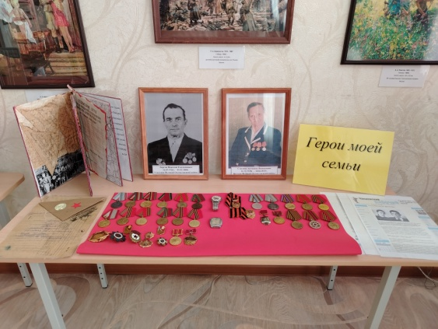

1. Экспозиция «Наша Российская армия».

* демонстрационные картинки и беседы о военных профессиях защитников отечества;
* научные энциклопедии (И.В.Булгаков «Оружие Второй мировой войны»; Р.Исмагилов «Танки мира»).

1. Коллекция образцов военной техники.

В музее представлена коллекция образцов различных военных машин и оборудования. Дошкольники могут прикоснуться к экспонатам, узнать историю и особенности каждой модели, а так же почувствовать атмосферу военных событий.

1. Коллекция военной формы.

В музее представлена военная форма моряка, десантника и солдата-пехотинца.

1. Экспозиция «Мы вами гордимся!»

На стенде размещена информация о родителях-военнослужащих наших воспитанников, участвующих в специальной военной операции.

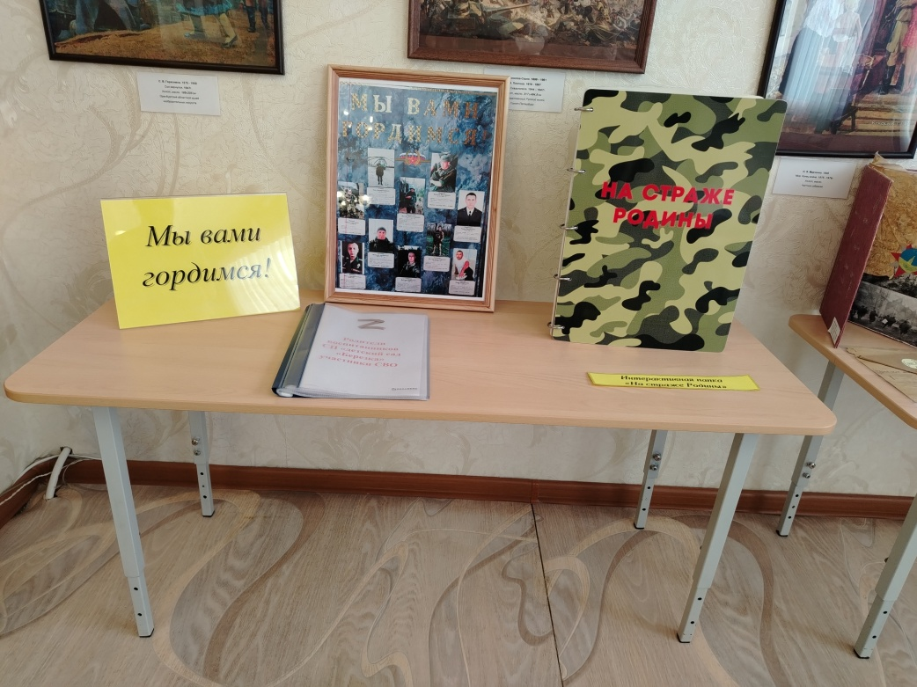

1. Интерактивная папка «На страже родины»

Пособие знакомит детей с историей Российской армии.

Каждая страница посвящена определенному военному историческому периоду:

- «Богатыри земли Русской» (изображения богатырей на картинках; одежда воинов Древней Руси; оружие воинов; разрезная картинка с изображением богатыря (собрать целую картинку из частей); пословицы о богатырях);

- «Отечественная война 1812 года» (рассказ об Отечественной войне 1812 года; портреты великих полководцев; русские военные исторические костюмы; стихотворение «Бородино» М.Ю.Лермонтова; дидактическая игра «Одень солдата»);

- «Великая Отечественная война 1941-1945 годов» (история о Великой Отечественной войне с важными датами; фотографии великих полководцев; картинки с военной формой, военной техникой, военными наградами; игра «Найди силуэты военной техники»);

- «Современная Российская Армия» (история праздника 23 февраля; загадки о военных профессиях; история о родах войск; мнемокарты для составления рассказов о военнослужащих; дидактическая игра «Подбери нужный атрибут»; разнообразные игровые задания: лабиринты, кроссворды, раскраски, ребусы).

1. Выставка детских поделок.

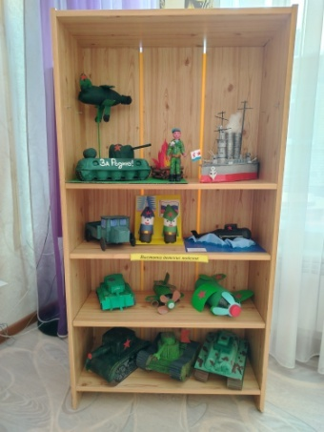

**3. Описание содержания и формы работы.**

*Формы и приемы работы детей, совместной деятельности со взрослыми (педагог, родители) достаточно разнообразны:*

• обзорные и тематические экскурсии;

Тематические экскурсии, посвященные праздникам «День победы», «День Защитников Отечества», Дни воинской Славы России. Рассматривание картин и иллюстраций о Великой Отечественной войне, героях, их подвигов.

Обзорные экскурсии: «Богатыри земли Русской», «Отечественная война 1812 года», «Великая Отечественная война», «Современная Армия», «Военная техника».

• познавательные занятия-экскурсии, занятия с элементами игры;

Познавательные занятия-экскурсии: «Русский флот» (дети строят корабли, из заранее подготовленных деталей строительного материала и обыгрывают в сюжетно-ролевой игре)

• тематические викторины;

Викторина «День защитника отечества», «Военная азбука», «Бравые солдаты», «9 мая – День Победы», «Что ты знаешь о войне?», «Военные профессии», «Наша армия сильна», «Детям о героях войны», «По тропам войны», «Мы юные защитники» и др.

• исследовательская деятельность;

Подготовка материалов о родственниках – участниках Великой Отечественной войны для «Ленты-памяти». В ходе исследовательской работы родители вместе с детьми собирают сведения о своих родных – участниках Великой Отечественной войны, работников тыла. Все сведения оформляются в печатном или письменном виде, прилагаются фотографии

Для альбома «Наши папы – защитники Отечества» дети с родителями собирают материал и оформляют его в виде страницы альбома.

• продуктивная деятельность;

Изготовление моделей военной техники из бумаги (самолеты, танки, корабли по чертежу и оригами), конструктора Лего. Выставка детских рисунков «Война – глазами детей», «Наш папа» и др.

Занятия по изобразительной деятельности на военную тематику: «Рисуем корабли», «Военно-воздушный флот», «Портрет бойца».

• самостоятельная деятельность детей.

Для самостоятельной деятельности подготовить сюжетно-ролевые, дидактические, подвижные игры, эстафеты: «Мы ходили в музей»; «Что изменилось?»; «Что перепутал художник?»; «Подбери картинку»; «Чья форма?»; «Морской бой» и др.